**Физкультурный досуг в подготовительной группе  
Тема: «Зимние забавы»**

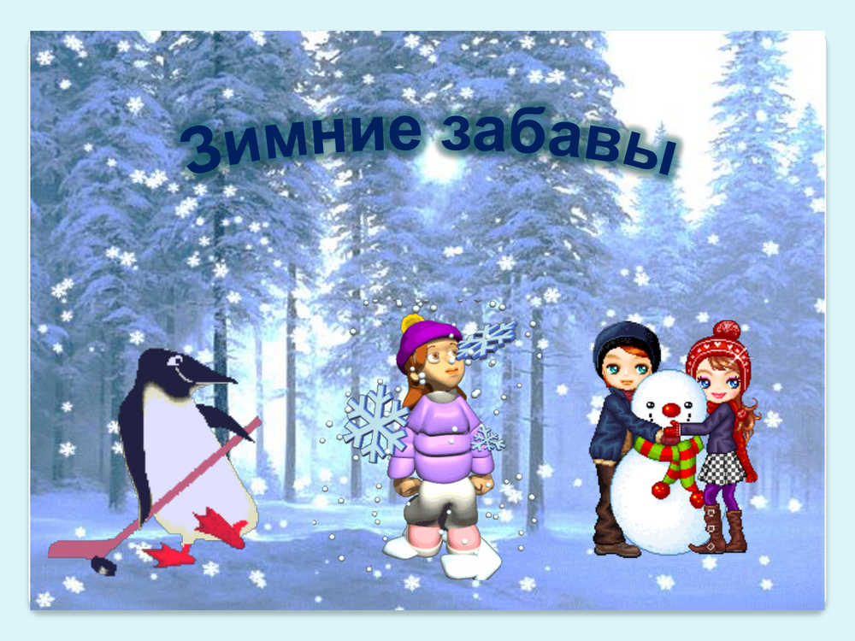

Физкультурный досуг - одна из форм активного отдыха детей. Введение в практику дошкольного учреждения физкультурных досугов позволяет реализовать естественную потребность ребёнка в движении, восполнить дефицит двигательной активности. Содержание досуга - это знакомые детям физические упражнения, но проводимые в игровой форме, в виде весёлых забав, аттракционов, что создаёт положительный эмоциональный фон, оказывающий благоприятное воздействие на организм ребёнка. На физкультурных досугах закрепляются двигательные умения и навыки детей, развиваются физические качества. Досуги способствуют воспитанию у детей чувства коллективизма, товарищества, взаимопомощи, целеустремлённости, смелости, дисциплинированности, организованности.

**Физкультурный досуг в подготовительной группе  
Тема: «Зимние забавы»**

 Место проведения*:* музыкальный зал.

Дата проведения: 17 декабря 2018г.

**Цель:** Укреплять здоровье и осуществлять физическое развитие детей.

**Задача:** Удовлетворять физические потребности детей в движении, развивать ловкость, способность ориентироваться в пространстве, создавать положительную эмоцию, радость от совместной двигательной деятельности.

Воспитывать дружелюбие, организованность, обогащать активный игровой опыт детей разнообразием игр-эстафет, формировать умение действовать согласованно, закреплять навыки безопасного поведения в играх, эстафетах соблюдая очередность.

**Оборудование:**Мячи, мешки для прыжков, обручи.

**Ход ОД**

*Ведущий:*

На спортивную площадку

Приглашаем дружно вас

Наш веселый праздник спорта

Начинается сейчас.

*Ведущий:*

На деревья, на аллеи

Снег летит муки белее,

Легкий-легкий, чистый-чистый,

Мягкий, хрупкий и пушистый.

Снег в руке сжимаем

И снежки кидаем.

Первый снег – светлый снег,

Как же радует он всех.

*Ведущий:* Здравствуйте, дети! Приглашаем вас в зимнюю сказку, страну зимних игр и развлечений, но для этого нужно взять с собой спортивный характер и здоровье.

*Ведущий:*

Ребята, а сейчас я вам загадаю загадки, слушайте внимательно!

1) Хоть сама - и снег, и лёд,

А уходит слёзы льёт. *(зима)*

2) Без рук, без ног,

А рисовать умеет. *(мороз)*

3) Жил я посреди двора,

Где играет детвора,

Но от солнечных лучей

Превратился я в ручей. *(снеговик)*

4) Летит – молчит,

Лежит – молчит.

Когда умрет,

Тогда заревет. *(снег)*

*Ведущий:*

Дорогие друзья, сегодня у нас необычные соревнования, давайте, сегодня будем веселиться! Я предлагаю вам поделиться на две команды. А название команд мы узнаем, отгадав загадки.

В развалку ходит как моряк,

Белый галстук, черный фрак.

В Антарктиде среди льдин

Проводит дни свои… (пингвин).

- И название первой команды будет «пингвины». Название следующей команды мы, узнаем отгадав вторую загадку.

Это мишка снежно-белый,

Самый крупный, самый смелый!

Он всю жизнь живет в лесу,

На холодном берегу.

Это добрые соседи,

Это -…. (белые медведи).

*Ведущий:*  Название команд нам стали известны, а теперь давайте проведем веселые зимние игры! Пусть ребята каждой команды мне покажут, как они умеют лепить снеговиков.

**Эстафета называется «Снежный ком».**

Первый участник катит снежный ком (мяч) до ориентира и обратно, и передает следующему игроку. И так, пока не закончит последний. Побеждает та команда, игроки которой справились с заданием быстрей.

*Ведущий:* А, вы знаете ребята, как ходят настоящие пингвины? Давайте, и мы будем пингвинами!

**Эстафета «пингвины».**

Первый участник бежит с мячом, зажатым между коленями, до ориентира и обратно, передает следующему игроку. Побеждает та, команда которая быстрей справилась с заданием.

*Ведущий:* Молодцы вы какие, а теперь давайте, снежки пособираем.

**Эстафета «Собери снежки»**

Первый участник бежит до обруча со «снежками» (маленькие мячи) берет один «снежок» и, возвращается бегом, кладет его в корзину, после чего бежит следующий, и так до тех пор, пока все снежки не окажутся в корзине.

*Ведущий:* Молодцы, какие вы быстрые, сколько много снежков собрали.

**Эстафета «Быстрые зайки»**

Участники команд надевают мешки на ноги, и быстрыми прыжками прыгают до ориентира и обратно, затем мешок передает следующему игроку. Побеждает та команда, игроки которой припрыгают первыми.

*Ведущий:* Ну и молодцы, быстро прыгать умеете, давайте немного отдохнем, и проведем эстафету на смекалку, а называется она

**«Сказочное лото»**

- Я буду называть вам первую часть имени или названия, а вы будете продолжать. Конек (горбунок), гуси (лебеди), красная (шапочка), мороз (красный нос), аленький (цветочек), бременские (музыканты), заюшкина (избушка), гадкий (утенок), палочка (выручалочка), цветик (семицветик), доктор (Айболит), царевна (лягушка), кот (в сапогах), Белоснежка (и семь гномов).

*Ведущий:* Какие вы молодцы все сказки хорошо знаете, отдохнули, а я для вас зимнюю загадку приготовила: слушайте внимательно.

В белой тундре где снега,

Он растит свои рога.

Царь всех северных зверей-

Горный северный… (олень).

*Ведущий:* Давайте с вами поиграем в северных олений, которые везут свои оленьи упряжки.

**Эстафета «оленьи упряжки»**

эстафета «На оленьих упряжках». (2 обруча, 2 кегли) Бег парами, один бежит в обруче, другой сзади держится за обруч. Обежать сугроб (стойку), передать обруч следующей паре. Правила: 1) сзади стоящий участник должен все время держаться за обруч. Игра заканчивается, когда последняя пара пересечет стартовую линию.

**«Спортивная викторина»**

1) Что надо делать по утрам, чтобы быть бодрым и здоровым? (зарядку)

2) Как зовут спортсмена, катающегося на коньках под музыку? (фигурист)

3) Сколько команд играют в хоккей? (2)

4) Как зовут людей, которые зимой купаются в проруби? (моржи)

*Ведущий:*

Вам понравились наши спортивные соревнования?

А что вам больше всего понравилось?

Победили сила, ловкость, быстрота. Спортом, ребята, занимайтесь всегда. На этом наш физкультурное развлечение подошло к концу.

 Спасибо ребята, все увидели, что к зимним забавам вы готовы. Спасибо за ваш спортивный характер!

**Приложения:**

